RELAZIONE DI LABORATORIO – GRUPPO 7
AUTORI: Conti Marco, Lupi Michele, Ntibarikure Laurent, Rossi Emanuele, Sodi Mirco.

Progetto e studio di Affidabilità di un generatore ad onda quadra

OGGETTO: Progettazione di un oscillatore ad onda quadra, in base alle specifiche richieste dal committente, orientata allo studio dell’affidabilità.

SPECIFICHE: - onda quadra, frequenza 100KHz +/- 10%, duty cycle 50%
- operatività in ambiente mobile
- temperatura massima operativa 70°C
- MTBF > 100000h
- costo < 5€

QFD:

SPECIFICHE  RICHIESTE |  | INDICE DI PRIORITA’ |  | COMPONENTI  ATTIVI |  | RESISTORI |  | CAPACITA’ |  | PCB
AFFIDABILITA’ |  | 5 |  | 9 |  | 1 |  | 9 |  | 1
STABILITA’ IN TEMPERATURA |  | 4 |  | 9 |  | 3 |  | 3 |  | 0
STABILITA’ IN FREQUENZA |  | 3 |  | 3 |  | 9 |  | 9 |  | 1
RESISTENZA SOLLECITAZIONI  MECCANICHE |  | 4 |  | 1 |  | 1 |  | 1 |  | 3
COSTO CONTENUTO |  | 2 |  | 3 |  | 1 |  | 3 |  | 9
AIR | 100 |  | 50 |  | 94 |  | 38
RIR | 35% |  | 18% |  | 33% |  | 13%

Legenda: indice di priorità indice di correlazione

5 – indispensabile 9 – forte
4 – molto importante 3 – normale
3 – importante 1 – scarsa
2 – preferibile 0 – assente
1 – trascurabile

AIR : Absolute Importance Rating
RIR : Relative Importance Rating
QFD (Quality Function Deployment)

La metodologia del QFD ha come obbiettivo quello di effettuare una efficiente “traduzione” delle esigenze del committente in caratteristiche del prodotto.
La “Casa della Qualità” (House of Quality, HoQ) è uno strumento che permette l’applicazione del QFD; questa si compone di un insieme di matrici, che mettono in relazione le aspettative del cliente, i requisiti progettuali, gli obbiettivi e le priorità.

7

6

1 2 3 4

5

La casa della qualità si compone di varie zone:

ZONA 1: Sono riportati i bisogni primari del cliente.
ZONA 2: Grado con cui il cliente preferisce l’una o l’altra caratteristica.
ZONA 3: In questa zona vi è una matrice (detta delle relazioni) che definisce la corrispondenza tra ogni bisogno elementare con le caratteristiche di qualità e l’intensità della relazione (es. debole, forte, ecc.)
ZONA 4: In questa sezione si confronta il prodotto con gli analoghi forniti dalla concorrenza.
ZONA 5 :Qui si suddivide i valori numerici di ogni caratteristica di qualità. Da questi valori si individuano le caratteristiche più rilevanti.
ZONA 6: Caratteristiche del prodotto, si elencano i requisiti tecnici del prodotto necessari per soddisfare le esigenze del cliente, tali requisiti possono influenzare più di una esigenza.
ZONA 7: Matrice delle correlazioni, le varie caratteristiche si influenzano reciprocamente. Questa matrice descrive le correlazioni tra le caratteristiche, mediante simboli qualitativi o quantitativi.

La matrice delle correlazioni è utile, perché permette di valutare se le varie caratteristiche si supportano o sono in conflitto tra di loro.
Nel nostro caso, dato che abbiamo supposto che le caratteristiche sono indipendenti tra loro, tale matrice non è stata riportata.
Osservando il QFD riportato in Tabella 1 si intuisce subito che la scelta più importante come priorità è per i componenti attivi e subito a seguire per le capacità. Sarà necessario scegliere un buon compromesso tra aspettative del cliente e costi contenuti, vedremo in seguito durante lo studio di affidabilità le scelte dei vari componenti circuitali.

PROGETTAZIONE

Per realizzare l’oscillatore richiesto di specifiche: f=100KHz, D.C. 50%; si è scelto un multivibratore astabile con una configurazione a comparatore rigenerativo “Trigger di Schmitt”.
L’elemento attivo è costituito da un amplificatore operazionale TL081 della Texas Instruments. L’integrato, un DIP8, prevede un singolo operazionale, le specifiche tecniche risultano discrete e ottimali per progetto da realizzare.
Come si nota in fig.3, il circuito presenta sull’ingresso non invertente del TL 081 un partitore di tensione riferito a massa che determina le due soglie di riferimento 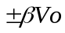. Sull’ingresso invertente vi è la rete RC, che determina in modo sostanziale la frequenza di oscillazione.

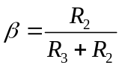; 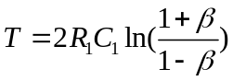

Il circuito è alimentato con tensione duale , e per filtrare l’alimentazione da eventuali disturbi ad alta frequenza sono stati inseriti due condensatori elettrolitici da 10μF. Infine il circuito è montato su un PCB mono faccia di dimensioni 6,2x5,6cm.

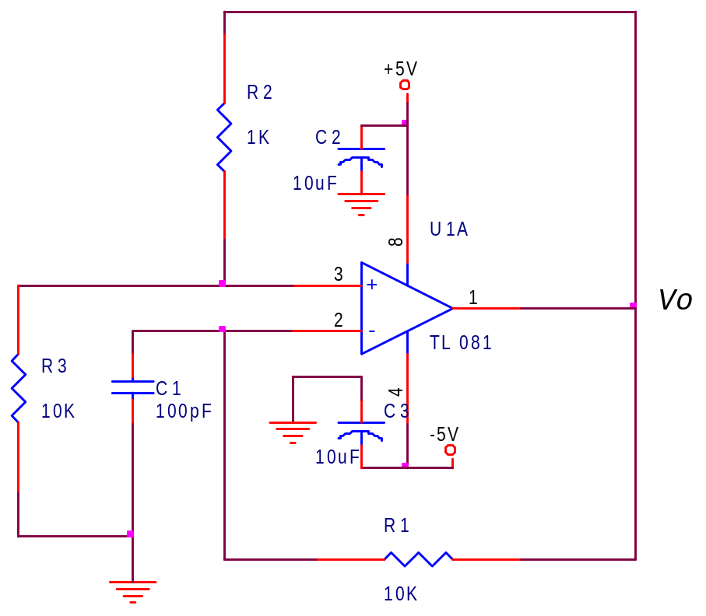

STUDIO DÌ AFFIDABILITA’

Lo studio di affidabilità ci permette ora di stabilire se il circuito così progettato rispetta le richieste del committente, quali un MTBF>100.000h in ambiente mobile GM e con temperatura massima d’esercizio di 70°C.

I tassi di guasto sono espressi in guasti su 10⁶ ore. Il valore di MTBF in ore.

 | PART COUNT | PART STRESS
Resistori impasto carbone (3) | λ_{pr} = λ_{b}π_{r}π_{q}π_{e} = 0,576  π_{q} = 15  λ_{b} = 0.0048  π_{r} = 1  π_{e} = 8 | λ_{pr} = λ_{b}π_{r}π_{q}π_{e} = 0,108  π_{q} = 15  λ_{b} = 0.00090  π_{r} = 1  π_{e} = 8
Condensatori ceramici (1) | λ_{pr} = λ_{b}π_{cv}π_{q}π_{e} = 1,346  λ_{b} = 0,022  π_{cv} = 0,68  π_{q} = 10  π_{e} = 9 | λ_{pr} = λ_{b}π_{cv}π_{q}π_{e} = 0.050  λ_{b} = 0,00081  π_{cv} = 0,68  π_{q} = 10  π_{e} = 9
TL081 (1) | λ_{pi} = (C₁π_{t} + C₂π_{e})π_{q}π_{l} = 3,636  π_{t} = 35  π_{e} = 4  π_{l} = 1  π_{q} = 10  C₁ = 0,010  C₂ = 0,0034 | λ_{pi} = (C₁π_{t} + C₂π_{e})π_{q}π_{l} = 0,516  π_{t} = 3,8  π_{e} = 4  π_{l} = 1  π_{q} = 10  C₁ = 0,010  C₂ = 0,0034
Condensatori elettrolitici alluminio (2) | λ_{pe} = λ_{b}π_{cv}π_{q}π_{e} = 66  λ_{b} = 1,1  π_{e} = 12  π_{q} = 10  π_{cv} = 0,5 | λ_{pe} = λ_{b}π_{cv}π_{q}π_{e} = 11,4  λ_{b} = 0,19  π_{e} = 12  π_{q} = 10  π_{cv} = 0,5
Totale | λ = 3λ_{pr} + λ_{pc} + λ_{pi} + 2λ_{pe} = 138.71  MTBF = 7209 | λ = 3λ_{pr} + λ_{pc} + λ_{pi} + 2λ_{pe} = 23,69  MTBF = 42211

Per lo studio ci siamo basati sul database MILITARY HANDBOOK 217-F e abbiamo fatto le seguenti ipotesi:

- Configurazione funzionale Serie
- Guasti indipendenti
- Guasti Casuali

Così facendo il tasso al guasto del sistema e l’MTBF risultano dalle seguenti formule:



Visto che ancora non siamo andati nello specifico della scelta dei componenti, per questa prima analisi abbiamo utilizzato i valori di qualità peggiori che sono presenti nelle tabelle nel database, (π_{q} di valore massimo), e per il part count abbiamo usato fattori di stress del 90%, che è il valore massimo tabulato nella Military. Abbiamo inoltre trascurato l’affidabilità dei collegamenti (saldature,PCB).

STUDIO DELLA DISPONIBILITA’ FMECA:

ID | FUNZIONE SVOLTA | MODO DI GUASTO | MECCANISMO / CAUSA DEL GUASTO | CAUSA | EFFETTI  LOCALI FINALI |  | O | S | D | RPN | O* | S* | D* | RPN*
U1 | Amplificatore Operazionale per Trigger di Schmitt | CA | Rottura delle giunzioni, degenerazione dei parametri del dispositivo | Chimica, Tempo,  Temperatura,  Sovratensione di alimentazione | Gravi malfunzionamenti circuito | Gravi malfunzionamenti circuito | 4 | 10 | 10 | 400 | 2 | 10 | 10 | 200
C1 | Capacità ramo RC in reazione negativa | CA | Alterazione dielettrico | Chimica, Tempo,  Tensione applicata superiore alle specifiche | Modifica cost. di tempo ramo RC | Forte variazione segnale in uscita | 1 | 10 | 10 | 100 | 1 | 10 | 10 | 100
C2 | Filtro disturbi alimentazione | CA | Alterazione dielettrico | Chimica Tempo  Tensione applicata superiore alle specifiche | Perdita del filtro | Non immunità ai disturbi | 1 | 2 | 10 | 20 | 1 | 2 | 10 | 20
C2 | Filtro disturbi alimentazione | CC | Perdita di isolamento | Chimica Tempo  Tensione applicata superiore alle specifiche | Operazionale non alimentato | Possibili gravi danni circuito e alimentazione | 7 | 10 | 10 | 700 | 3 | 10 | 10 | 300
C3 | Filtro disturbi alimentazione | CA | Alterazione dielettrico | Chimica Tempo  Tensione applicata superiore alle specifiche | Perdita del filtro | Non immunità ai disturbi | 1 | 2 | 10 | 20 | 1 | 2 | 10 | 20
C3 | Filtro disturbi alimentazione | CC | Perdita di isolamento | Chimica Tempo  Tensione applicata superiore alle specifiche | Operazionale non alimentato | Possibili gravi danni circuito e alimentazione | 7 | 10 | 10 | 700 | 3 | 10 | 10 | 300
R1 | Resistenza ramo RC in reazione negativa | CA | Variazione resistenza | Chimica, Tempo, Temperatura,  Polveri | Modifica cost. di tempo ramo RC | Forte variazione segnale in uscita | 1 | 10 | 10 | 100 | 1 | 10 | 10 | 100
R2 | Partitore resistivo in reazione positiva | CA | Variazione resistenza | Chimica, Tempo, Temperatura,  Polveri | Modifica tensione di soglia | Variazione segnale in uscita | 1 | 10 | 10 | 100 | 1 | 10 | 10 | 100
R3 | Partitore resistivo in reazione positiva | CA | Variazione resistenza | Chimica, Tempo, Temperatura,  Polveri | Modifica tensione di soglia | Variazione segnale in uscita | 1 | 10 | 10 | 100 | 1 | 10 | 10 | 100

RIPROGETTAZIONE

Dallo studio di affidabilità si nota che utilizzando i componenti scelti in una prima fase il valore dell’MTBF non rispetta le specifiche, anche studiando il sistema con gli effettivi valori di stress.
Dalla tabella del Part Stress si nota come i componenti con un livello di criticità elevato sono i due condensatori elettrolitici di filtro e in misura minore il circuito integrato.
Abbiamo quindi scelto di utilizzare componenti di qualità maggiore per migliorare le prestazioni in termini di affidabilità.
Basandoci sulla MIL-HDBK-217, è stato scelto di utilizzare al posto dei condensatori elettrolitici, dei condensatori al tantalio solido di pari specifiche elettriche ma con un livello di affidabilità estremamente migliore. Per l’integrato si è scelto la versione TL081CN, che ha prestazioni adatte al nostro circuito e inoltre rispetta lo standard MIL-STD-883. Per i resistori a impasto di carbone e la capacità ceramica si è scelto invece modelli che rispettano la MIL-R-11 e la MIL-C-11015.
Come si può osservare dalle due tabelle seguenti, dopo le modifiche effettuate, il valore di MTBF richiesto è stato superato di molto, rimanendo entro i limiti di costo imposti dal committente.

 | PART STRESS
Resistori impasto carbone (3) | λ_{pr} = λ_{b}π_{r}π_{q}π_{e} = 0,036  π_{q} = 5  λ_{b} = 0.00090  π_{r} = 1  π_{e} = 8
Condensatori ceramici (1) | λ_{pr} = λ_{b}π_{cv}π_{q}π_{e} = 0,015  λ_{b} = 0,00081  π_{cv} = 0,68  π_{q} = 3  π_{e} = 9
TL081 (1) | λ_{pi} = (C₁π_{t} + C₂π_{e})π_{q}π_{l} = 0,103  π_{t} = 3,8  π_{e} = 4  π_{l} = 1  π_{q} = 2  C₁ = 0,010  C₂ = 0,0034
Condensatori tantalio solido (2) | λ_{pe} = λ_{b}π_{cv}πSRπ_{q}π_{e} = 0,813  λ_{b} = 0,022  π_{e} = 8  π_{q} = 10  π_{cv} = 1,4  πSR = 0,33
Totale | λ = 3λ_{pr} + λ_{pc} + λ_{pi} + 2λ_{pe} = 1,852  MTBF = 539956

DISTINTA BASE

ID COMPONENTE | TIPO COMPONENTE | PREZZO (€)
IC | TL081CN | 0,64
R1 | film di carbone 10KΩ +/- 5% 0,25W 250V | 0,029
R2 | film di carbone 1KΩ +/- 5% 0,25W 250V | 0,029
R3 | film di carbone 10KΩ +/- 5% 0,25W 250V | 0,029
C1 | ceramico 100pF +/- 5% 100V | 0,22
C2 | tantalio solido 10μF +/- 20% 25V | 0,66
C3 | tantalio solido 10μF +/- 20% 25V | 0,66
PCB | vetronite singolo strato di rame | 1,55
TOTALE |  | 3,817

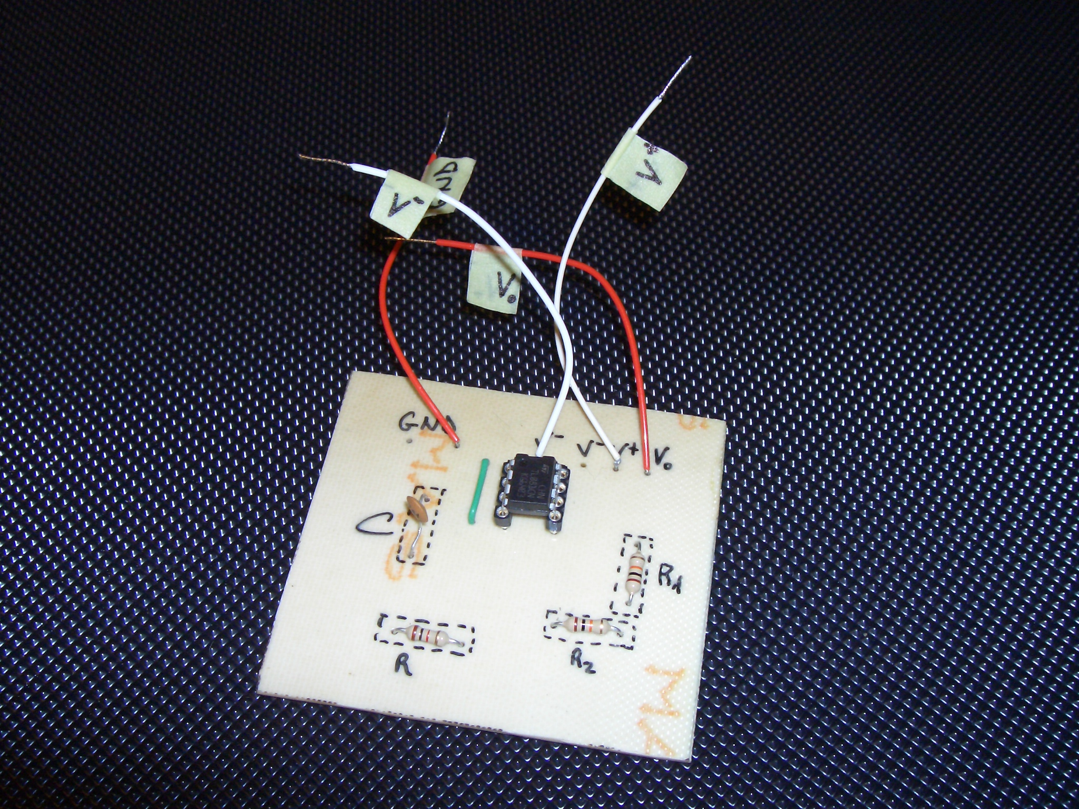
Fotografia dell'oscillatore montato su circuito stampato

